O RELIGIOSO IRMÃO
Uma maneira de viver a fraternidade de Jesus

Ir. José María Ferre, irmão marista,
hermanoferre@gmail.com

Publicado na revista SAL TERRAE 103 (2015) 805-818. Divulgação autorizada

Resumo:
O artigo apresenta a realidade do religioso irmão como uma vocação completa dentro de uma Igreja que é comunhão de crentes e na qual o Espírito suscita carismas específicos. No coração dessa vocação está o chamado a viver a fraternidade de Jesus. Expressa-se nas dimensões mística e profética da comunidade de religiosos irmãos. Dado que essa vocação nem sempre foi compreendida, se oferecem explicações, desafios a enfrentar e ícones evangélicos que a esclarecem. O artigo conclui apresentando as riquezas e possibilidades que a vocação do religioso irmão encerra.

Palavras-chave
Vocação, comunidade, carisma, mística, profecia

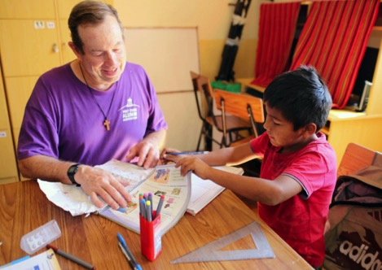
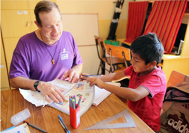
Há uns meses, participei de um encontro organizado pela Conferência de Religiosos da Itália. Um dos expositores, ao dar algumas informações sobre o Ano da Vida Consagrada, anunciou a próxima publicação de um documento sobre – disse – “Os religiosos não sacerdotes”. Referia-se à “Identidade e Missão do Religioso Irmão na Igreja”, preparado pela Congregação dos Institutos de Vida Consagrada e Sociedades de Vida Apostólica, e cuja publicação é iminente.
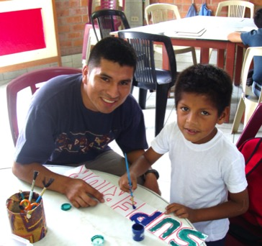
Achei estranho que definisse os Irmãos pelo que não são, religiosos não sacerdotes. Certamente falta compreensão de nossa identidade, e é responsabilidade dos Irmãos e de toda a Igreja poder expressá-la em termos positivos.
Estas linhas desejam dar umas pinceladas sobre a vocação de Irmão: colocá-la em seu contexto, esclarecer alguns aspectos e mostrar a riqueza que encerra esse dom específico que, junto com tantos outros, o Espírito suscita no seio da Igreja.

Que é um religioso irmão? Que dizem de nós?
Fazendo essa pergunta andando pela rua, podemos ter respostas bastante diferentes. Limitando-nos ao povo de Deus, a maioria considera o irmão como uma espécie híbrida, não facilmente classificável: São homens de Igreja, mas não são sacerdotes; são leigos, mas não se casam… Muitas pessoas, numa visão simplista, consideram que na Igreja há dois tipos de pessoas que vivem uma consagração específica: os curas e as monjas. Como o Irmão não entra nessas duas categorias, se procura defini-lo com termos um tanto imprecisos: Um irmão é como um sacerdote, mas que não celebra missa, ou ainda, um irmão é como uma religiosa, mas no masculino.
A resposta mais repetida dos que nos conhecem e têm algum contato conosco, costuma ir na linha do fazer. Veem-nos como pessoas que damos aula, que estamos com os jovens, que atendemos enfermos, que coordenamos a catequese, que trabalhamos em obras sociais, que mantemos obras apostólicas, que colaboramos nos mil detalles materiais da missão, ou que temos uma presença discreta no silêncio de um mosteiro.
Sim, isso é algo daquilo que um Irmão faz; mas é uma visão externa e superficial. O Irmão faz coisas, por certo, e inclusive muita gente o avalia positivamente; consideram-nos bons profissionais e grandes trabalhadores. Isso, porém, não é nenhuma exclusividade: há muitas pessoas assim em todos os âmbitos. Para aprofundar mais a identidade do Irmão precisaría perguntar o como e o porquê desse agir. Ou seja, aprofundar o ser. O Irmão é muito mais que mão de obra barata na Igreja.
Finalmente, penso no grupo mais reduzido de pessoas que nos conhecem mais de perto. Pessoas que tiveram ocasião de tratar os Irmãos, de conviver com eles, e puderam assim captar elementos essenciais de nossa vida e de nossa identidade.
Quando os Irmãos convivem, compartilham e colaboram com leigos e com sacerdotes, -se uma osmose em que cada grupo descobre e firma sua própria identidade; e tomamos consciência de que o que somos é mais importante do que o que fazemos. Por uma parte, avaliam o que há no coração do Irmão e que dá sentido a sua vida: sua consagração, sua espiritualidade, sua vivência comunitária, seu sentido da missão, seu carisma específico. Por outra parte, os Irmãos redescobrem e reconhecem a vocação do leigo e do sacerdote na Igreja. São relações baseadas na comunhão.

Para entender o Irmão, entendamos a Igreja.
A importância de saber localizar-se.
Já transcorreram mais de 50 anos do Concilio Vaticano II e ainda seguimos assimilando tudo o que significa a Igreja como Povo de Deus e tomando consciência do que isso implica.
Na Igreja Povo de Deus, todos formamos uma grande comunidade de crentes, consagrados pelo mesmo Batismo, ungidos pelo mesmo Espírito, chamados pelo Pai ao seguimento de Jesus. Em comunidade vivemos, celebramos e testemunhamos nossa fé. Isso é o primeiro, o fundamental
A consequência lógica é que todos temos a mesma dignidade que o Batismo nos conferiu. Todos somos um povo de profetas, de sacerdotes e de servos. E todos somos irmãos e irmãs. Essa é a vocação básica de qualquer cristão. Os problemas ou conflitos surgem quando se acentuam outros aspectos que são posteriores e consequências dessa vocação básica.
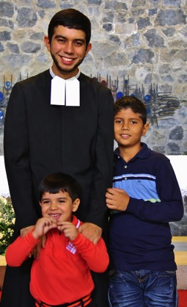
Nessa grande comunidade de crentes, o Espírito suscita carismas, que são dons, presentes para o crescimento da Igreja. Basta recordar a rica teologia paulina a esse respeito: Paulo nos fala da Igreja como um único corpo com muitos membros, com diversas funções, mas tudo ordenado ao bem do conjunto. As diferentes vocações na Igreja são todas elas bonitas e complementares dentro de sua diversidade.
Estão os leigos, pessoas que conscientes de sua vocação de batizados, se sentem movidos pelo Espírito a transformar este mundo numa terra mais justa e mais humana, seguindo as pegadas de Jesus.
Estão os sacerdotes, ministros ordenados ao serviço da Igreja, que convocam, animam e lideram o povo de Deus, e são chamados a ser sinais do amor e da misericórdia do Bom Pastor.
E estão também os consagrados.
Dentro desta visão de Igreja-comunhão, há outro grupo de homens e mulheres que, já desde os inícios do cristianismo, o Espírito chama a viver a consagração batismal de uma maneira específica: sendo memória de Jesus obediente, virgem e pobre; e identificando-se com Ele. São chamados religiosos ou consagrados.
Esse estilo de vida, basicamente laical desde as origens, foi se configurando e evoluindo ao longo da história, em Ordens, Congregações, Institutos religiosos em que homens e mulheres, responderam ao chamado de viver sua consagração em comunidade.
Esses homens e essas mulheres, consagrados para a missão de Jesus, procuram ser um sinal que recorda a todo o povo de Deus o essencial da vida cristã: a primazia de Deus e o estilo de vida de Jesus, único Mestre. Querem ser uma recordação viva da fraternidade de Jesus.
Nessa perspectiva, é inútil perguntar-se quem é melhor ou pior, ou qual é a vocação mais santa que a outra. Quantas vezes ouvimos de pessoas simples expressões como “Tu que estás mais perto de Deus… Pede-o ao Senhor porque a ti te escuta melhor que a nós…”. Não há vocações melhores ou piores. Para entender a vocação do religioso irmão ou qualquer outra vocação dentro da Igreja, é preciso situar-se num contexto global: o chamado à santidade é para todos; a consagração batismal é de todos; a missão de Jesus se destina a todos. O que varia é o modo de responder e viver a vocação à qual cada um foi chamado.
Viver a fraternidade de Jesus
Tanto aquele que santifica, como aqueles que são santificados, todos têm a mesma origem. Por isso, ele não se envergonha de chamá-los irmãos. (Hb 2, 11)
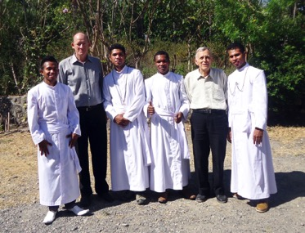
A fraternidade não é algo que se impõe; nasce de uma relação. As grandes revoluções modernas, desde o grito Liberté, Égalité, Fraternité, quiseram criar uma fraternidade em que, infelizmente, está ausente a figura do “pai”.
Jesus não procurou ter servos nem alunos; chamou alguns a estar com ele e ser enviados, e assim, sob o olhar do Abba, foram crescendo como irmãos. Para Jesus, o Reino não é um assunto de poder, como pretendiam os reis, nem assunto de doutrina, como queriam os escribas, mas fruto do amor fraterno.
A fraternidade de Jesus não se baseia em laços de sangue, nem em interesses comuns; não nasce de ter uma mesma raça, língua ou cultura; não se baseia em afinidades de caráter ou de tipo de trabalho. O único fundamento é o Pai comum que ama a todos, que não discrimina e que se mostra alguma preferência, é pelos mais pobres e pequenos.
É interessante ver como no Evangelho se dá uma tomada de consciência progressiva do Jesus-irmão. Os apóstolos, que se sentiram discípulos do Jesus-Mestre, escutam na última ceia que o Mestre já não os quer servos, mas amigos. E Jesus ressuscitado se refere a eles com o nome de irmãos quando fala com Maria de Magdala: Vai dizer aos meus irmãos: “Subo para junto do meu Pai, que é Pai de vocês”. (Jo 20, 17)
Os Atos dos Apóstolos nos apresentam um reflexo dessa primeira comunidade de crentes que, com suas luzes e sombras, vivem a fraternidade de Jesus.
O chamado a viver a fraternidade de Jesus é a essência da vocação do religioso irmão. É um chamado para todo o povo de Deus, porém o irmão o assume como objetivo próprio, o vive e quer ser memória viva dessa fraternidade. Esse é o presente recebido. Podemos aprofundar isso analisando algumas dimensões da vida do irmão que são complementares e estão inter-relacionadas.
A dimensão mística da comunidade de irmãos
Ouço no meu coração: “Procurem minha face!”.
– É tua face que eu procuro, Senhor. (Sl 27, 8)
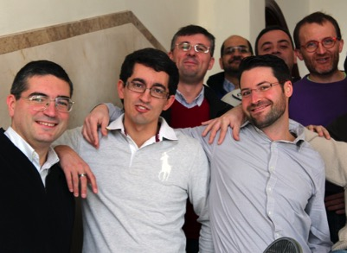
Sentir-se e ser irmão de Jesus não é fruto de um simples arrazoado lógico. É um dom que se acolhe na fé, que se vive e se transmite. O religioso irmão expressa a acolhida desse dom mediante a consagração religiosa, concretizada nos três votos: a castidade, como fruto do amor pessoal de Deus, que leva ao amor universal e à vivência da fraternidade; a pobreza que torna disponível para o serviço, especialmente dos pobres; e a obediência, que é discernimento e busca comunitária da vontade do Pai.
Esse estilo de vida requer do Irmão uma espiritualidade que tem sua fonte no Deus Trindade e que compartilha estilos comuns do povo de Deus: uma espiritualidade que se cultiva dia a dia em momentos pessoais de encontro com Jesus, o irmão maior, para escutar o Pai e afinar o ouvido aos sussurros do Espírito; uma espiritualidade que se compartilha com a comunidade, que se alimenta da Palavra, da liturgia e dos sacramentos.
Porém se algo se destaca na espiritualidade do religioso irmão, é talvez seu caráter integrador, unificador. Sendo um leigo consagrado, o Irmão procura superar, em sua própria vida, a dicotomia entre o sagrado e o profano, e descobrir as pisadas de um Deus cuja presença não está limitada por tempos o espaços específicos.
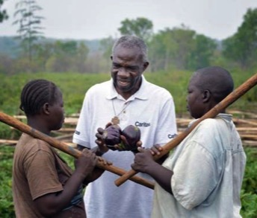
Para o religioso irmão, o mundo é um lugar de encontro com Deus, de missão e de santificação; descobre e experimenta Deus nas realidades temporais próprias de seu ministério. Essa é a mística do religioso irmão, também chamada espiritualidade encarnada ou apostólica. Faz dos Irmãos contemplativos na ação, monges na cidade, pessoas que não se contentam com leituras superficiais da realidade, mas que a perfuram com o olhar de Deus para descobrir suas pegadas e escutar a voz do Espírito.
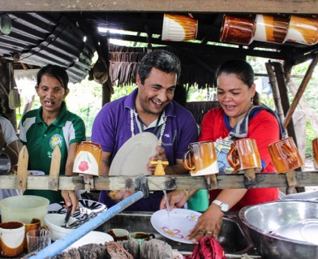
Escutando e meditando a Palavra de Deus, pessoal e comunitariamente, os irmãos se dispõem para interpretar os sinais dos tempos e para discernir o sentido sacramental da realidade.
A comunidade é chave na espiritualidade do religioso irmão. A comunidade é uma realidade teologal, um espaço onde a experiência de Deus pode alcançar sua plenitude e comunicar-se aos demais. Isso leva o Irmão a uma oração aberta à realidade da história e a ser eco de uma vida solidária; uma oração que recolhe as penas e alegrias dos que Deus põe no caminho. Para o religioso irmão, seus irmãos de comunidade, as pessoas que encontra, sobretudo os pobres, se convertem diariamente para ele em sacramentos vivos de Deus e interpelações do Espírito.

A dimensão profética da comunidade de irmãos
Oxalá todo o povo do Senhor fosse profeta e recebesse o espírito do Senhor (Nm 11, 29).
Como ao longo da história da salvação, Deus continua suscitando profetas no meio de seu povo. São pessoas que Ele escolhe livremente e que envia com uma missão específica; pessoas que às vezes resistem a transmitir a mensagem, que sentem sua própria fragilidade e limitações; pessoas que sabem que vão entrar em conflito pelo que anunciam e denunciam; porém, no fundo, pessoas que se deixam seduzir pelo Senhor, conscientes de que sua força não vem deles mesmos, mas de Deus. Nesse povo de profetas, se insere a missão do religioso irmão, como indivíduo e como comunidade: viver e proclamar a profecia da fraternidade na sociedade e na Igreja.
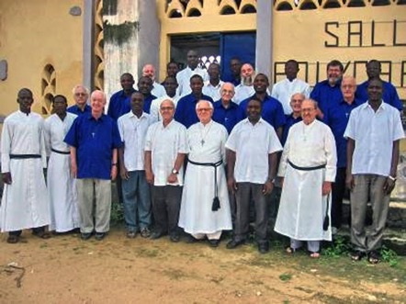
Independentemente das tarefas concretas que o religioso irmão desenvolve na área profissional, cada comunidade está chamada a ser sinal profético que grita com a própria vida e, se for necessário, também com as palavras, porque diante de Deus todos somos irmãos e irmãs, amados pessoalmente por Ele.
Estando abertos à acolhida e ao serviço das pessoas, além do sexo, da nacionalidade, da religião ou da cultura, a comunidade de irmãos anuncia o valor das pessoas e denuncia as discriminações a que se veem submetidas por sua pertença étnica, suas crenças, seu gênero ou sua condição social.
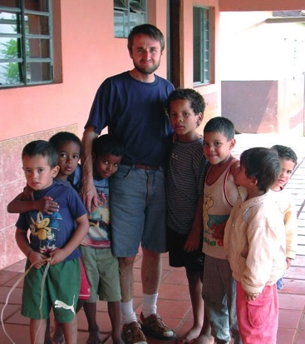
Vivendo perto dos pobres e marginalizados, dos que não têm voz nem contam na sociedade, os religiosos irmãos anunciam valores evangélicos e denunciam a manipulação, a intolerância, a exclusão, a falta de respeito, e tudo o que se opõe aos Direitos Humanos e ao plano de Deus.
Ao renunciar a toda a forma de poder dominador, que é fonte de muitas injustiças e abusos, que gera corrupção e desejo ilimitado de riqueza, que destrói o criado, a comunidade de irmãos proclama a simplicidade do evangelho e denuncia toda forma de violência e opressão dos que são filhos de um mesmo Deus, e tudo o que contamina e destrói nosso mundo, a casa de todos.
Construindo comunidades internacionais, interculturais, inter-raciais, com outros irmãos, estamos anunciando que a fraternidade é possível além da idade ou de qualquer tipo de diferenças; e que é possível não só ser irmãos, mas construir juntos o Reino.
Ao não pertencer à estrutura hierárquica da Iglesia, embora sentindo-se profundamente membros dela, o religioso irmão se converte no que J. B. Metz chamava memória perigosa e subversiva para uma Igreja sempre em busca de uma fidelidade renovada. Anuncia assim um novo modo de ser Igreja, mais fraterna, mais participativa, uma Igreja-comunhão que não só tem o rosto de Pedro, mas os traços de Maria; e com ela, mãe e protótipo da Igreja, completa a inacabada profecia do Magnificat.

Claros-escuros da vocação do Irmão
Elementos específicos
Há uma série de elementos que destacam a identidade do religioso irmão:
- Como pessoas, compartilhamos as alegrias e tristezas de nossa comum condição humana, e nos sentimos imersos num contexto social concreto, em que podemos desenvolver e partilhar nossas potencialidades e pô-las ao serviço do bem comum.
- Como cristãos, nos sentimos em comunhão com todo o povo de Deus, arraigados na graça do Batismo, comprometidos no seguimento de Cristo e enviados em missão.
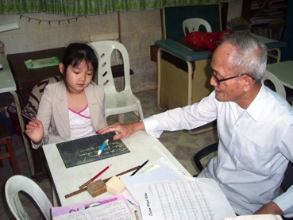
- Como consagrados, professamos publicamente nosso compromisso de pertencer totalmente ao Senhor, praticando os conselhos evangélicos de castidade, pobreza e obediência, vivendo em comunidade e alimentando-nos de uma espiritualidade que unifica e harmoniza nossa vida.
- Como enviados, embora desempenhemos muitos serviços que são comuns também aos fiéis leigos, nós irmãos os realizamos a partir de nossa identidade de consagrados numa família religiosa. Alguns desses serviços podem ser considerados ministérios eclesiais.
Os religiosos irmãos, membros do povo cristão, recebem o testemunho e a ajuda das outras vocações. E contribuem com seu dom específico: o chamado a viver na Igreja a fraternidade de Jesus.
‘… Os religiosos irmãos lembram eficazmente aos próprios religiosos sacerdotes a dimensão fundamental da fraternidade em Cristo, que irão viver entre eles e com todo homem e mulher, e a todos proclamam a palavra do Senhor: “E vós sois todos irmãos” (Vita Consacrata, n. 60).
Esse mesmo documento Vita Consacrata apresenta uma bela descrição do que o Irmão recebeu como dom e oferece a toda a Igreja:
Esses religiosos são chamados a ser irmãos de Cristo, profundamente unidos a ele, “primogênito de muitos irmãos” (Rm 8, 29); irmãos entre si, no amor recíproco e na cooperação ao serviço do bem da Igreja; irmãos de todos os homens, no testemunho da caridade de Cristo para com todos, especialmente os mais pequeninos, os mais necessitados; irmãos para uma maior fraternidade na Igreja. (VC n. 60).

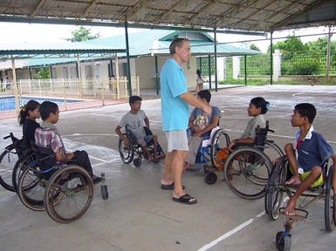
Possíveis confusões
A consagração laical, tanto de varões como de mulheres, é uma vocação completa em si mesma (cf. Perfectae Caritatis, 10). A consagração laical do irmão, portanto, tem um valor próprio, independentemente do ministério sagrado, tanto para a pessoa mesma como para a Igreja. Para as mulheres consagradas, as religiosas, isso resulta evidente já que na Igreja católica o sacramento da Ordem está limitado somente aos varões.
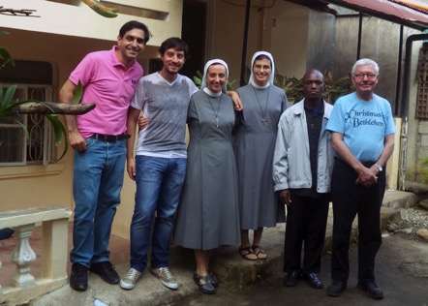
As confusões aparecem quando, ao longo da História, e por diversos motivos, alguns desses consagrados leigos se ordenam sacerdotes. Não existe oposição entre a vocação do religioso irmão e a vocação sacerdotal. O problema se dá quando se começa a considerar o sacerdócio como uma vocação superior às outras. Muitas vezes, essa concepção sacra criou uma distância respeitosa entre o sacerdote e o povo cristão. E uma das consequências é que a vocação do religioso irmão começou a ser menos valorizada ou a ser considerada incompleta. Quando era jovem, familiares e amigos me diziam: Quando você vai se ordenar? Ainda agora continuo escutando, da boca de pessoas que aprecio, o lamento: Que pena que você não se ordenou! Subjaz a ideia de que o religioso irmão é alguém que ficou pela metade do caminho.
Muitas Ordens religiosas nasceram como grupos de religiosos irmãos. O mesmo nome de “Frei” que ainda conservam é um derivado de Frater (irmão). Francisco de Assis não quis ser ordenado sacerdote; o irmão universal se sentia chamado a viver e testemunhar a fraternidade de Jesus. Porém quando essas Ordens optam por ordenar alguns membros, começa a aparecer um certo classismo interno.
Quando surgem na Igreja as Congregações chamadas clericais, em que a maioria de seus membros são sacerdotes, continua havendo entre elas religiosos irmãos, porém a vocação e a identidade desses foram ficando em segundo plano. A vivência da fraternidade de Cristo convida a estabelecer entre religiosos sacerdotes e religiosos irmãos algumas relações de igualdade, sem outras diferenças que as que derivam estritamente do exercício de seus diferentes ministérios. Movidos por essa mesma fraternidade, os religiosos irmãos estão igualmente chamados a participar plenamente nos serviços de animação e governo.
Na Igreja há também Congregações de composição mista, em que sacerdotes e irmãos vivem e colaboram juntos na missão comum. E nestes últimos séculos, o Espírito fez surgir Institutos formados totalmente de Irmãos, que querem recuperar toda a força e o sentido que engloba essa vocação na Igreja.

Os desafios da fraternidade
Esse tesouro nós o levamos em vasos de barro (2 Cor 4, 7).
Nós, irmãos, levamos a riqueza de nossa vocação em frágeis vasos de barro. Viver e testemunhar a fraternidade de Jesus é um desafio que exige conversão continua. Estamos expostos a forças internas e externas que podem abafar o chamado. Cito algumas:
- A tentação da secularidade. Nosso caráter laical, nossa preparação profissional pode levar-nos a pôr em segundo plano nossa condição de consagrados. Quando nos consideramos um a mais entre as pessoas e se dilui nossa consagração, pomos em perigo nossa identidade.
- A tentação do clericalismo. Nossa vocação nem sempre é compreendida e valorizada. O sacerdote continua tendo ainda um status social… O religioso irmão, se não chega a assumir sua vocação como um estado de vida completo em si, pode estar tentado a alcançar uma certa plenitude tornando-se sacerdote ou exercendo funções similares.
- A tentação do profissionalismo. Nós, religiosos irmãos, não só temos uma formação religiosa e teológica, mas uma preparação profissional que nos capacita para exercer as diversas tarefas em que se expressa nosso ministério. Aí podemos encontrar prestígio e segurança, mas um acento excessivo nesse aspecto pode nos levar a questionar a própria identidade de consagrados.
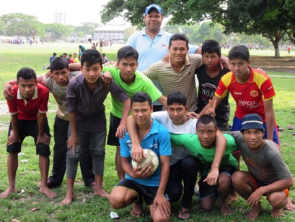
- A tentação do individualismo, um fenômeno social que procura contagiar-nos. Nós, religiosos irmãos, somos uma comunidade de consagrados que vivemos uma fraternidade ministerial. Quando o individualismo abafa essa realidade fundamental, entra em crise nosso ser místicos e profetas.

Os ícones da fraternidade
Perante essas tentações, continuam vivos os grandes ícones evangélicos que dão vida e sentido à vida do religioso irmão:
- Jesus de avental, disposto ao serviço (cf. Jo 13);
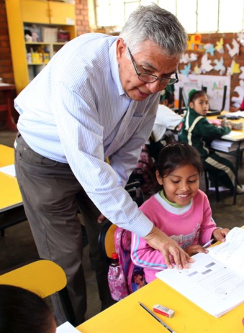
- Jesus que sente compaixão da multidão e convida: Vocês é que têm de lhes dar de comer (Mc 6, 37);
- Jesus que se identifica com os mais pequenos e necessitados: Todas as vezes que vocês fizeram isso a um dos menores de meus irmãos… (Mt 25, 40);
- Jesus em casa de Marta e Maria, convidando a integrar em nossas vidas as muitas canseiras cotidianas e o único necessário. (Lc 10);
- Jesus que, no encontro com a mulher samaritana, a ajuda a extrair o melhor de si mesma e a converte em mensageira (Jo 4);
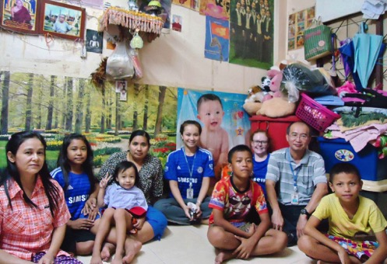
- Jesus, que se refere a si mesmo na parábola do bom Samaritano (Lc 10).
E, sobretudo para nós, irmãos, temos o ícone inspirador de Maria: a mulher leiga que acolhe a Palavra, a medita e no-la entrega feita Vida; a mulher que oferece Jesus, e que sabe permanecer discreta dando o protagonismo ao Filho; a mulher de presença atenta e eficaz onde surge a necessidade; a mulher mística, aberta e disponível a Deus, e ao mesmo tempo profetisa com sua proximidade às alegrias e dores do povo. Maria que, sem pertencer à estrutura jerárquica da Igreja, está presente na comunidade apostólica no dia de Pentecostes, quando a Igreja nasce.

Conclusão:
Religiosos irmãos, uma vocação cheia de riquezas e possibilidades.

O Reino do Céu é como um tesouro escondido…
como uma pérola preciosa que alguém encontra (Mt 13, 44-46).

Ser Irmão não é um simples título, é um programa de vida completo em si, capaz de dar plenitude e sentido aos que recebem esse chamado, e de oferecer a toda a Igreja a riqueza que essa vocação encerra:
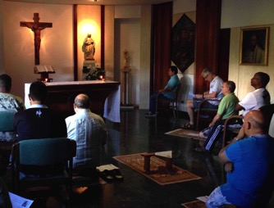
- Ser irmão é um caminho de evangelho que quer transparecer a fraternidade de Jesus como elemento básico e constitutivo da Igreja.
- Ser irmão é aliar a mística e a profecia; viver a pertença a Deus mediante a consagração e, a partir dessa experiência, estar disponível a deslocar-se para as novas fronteiras. É estar aberto para acolher a diversidade e sentir-se interpelado a ir além de nossos pequenos mundos, deixando-nos evangelizar pelo outro, sem limitações de nacionalidade, de religião ou de cultura.
- Ser irmão é crescer em comunidade, viver com outros irmãos a simplicidade de relações, a compartilhar vida e fé, o perdão mútuo e o discernimento como exercício cotidiano de busca da vontade de Deus no mundo. A partir da riqueza de sua condição laical, se oferecem como guias na busca de Deus, dispostos a acompanhar seus contemporâneos em seu itinerário de fé.
- Ser irmão é viver cada dia a parábola da simplicidade, da igualdade, da fraternidade; é oferecer um oásis, uma referência para um mundo dividido e competitivo.
- Ser Irmão é ser presença acolhedora e próxima para os que necessitam de alguém que os escute e os ajude a dar um sentido a suas vidas, sobretudo os excluídos da sociedade. E transmitir uma mensagem de misericórdia, de alegria e de esperança.
- Ser irmão é construir pontes de aproximação com o laicato. Nossa linguagem simples, nossa simplicidade de vida e nossa acolhida, nossos encontros, nossos projetos comuns, nossas comunidades, podem ser plataformas de diálogo e de fé compartilhada, onde irmãos e leigos nos enriquecemos mutuamente.
- Ser irmão, com nossa formação teológica e profissional em áreas diversas, nos permite entrar no diálogo entre a cultura e a fé. Nossas comunidades e obras apostólicas são lugares privilegiados de evangelização, onde se pode compartilhar a busca e a experiência de Deus, e os anseios do ser humano.
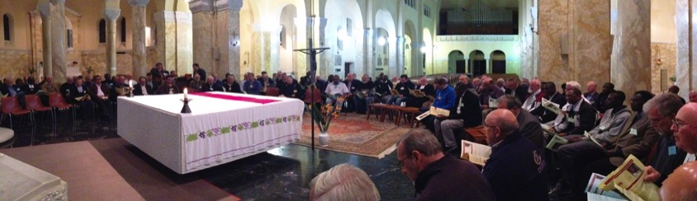
- Finalmente, em comunhão com todas as vocações que o Espírito suscita, o irmão quer ser uma recordação viva, uma memória permanente da dimensão básica de nossa fé: ser uma comunidade de crentes que querem viver e testemunhar a fraternidade de Jesus. E todos vocês são irmãos.

